Martinská světýlka ve Špitálském lese
Ve středu 11. 12. 2015 se uskutečnil již 6. ročník lampionového průvodu nazvaný „Martinská světýlka“. K této akci byla přizvána také naše 50. mateřská škola. Děti se na průvod připravovaly již několik dní předem. Ve třídě Písnička si děti, společně s rodiči, vlastnoručně vyrobily lampion, paní kuchařky společně s některými dětmi napekly Svatomartinské rohlíčky.
Průvod začal v 17:00 ve Špitálském lese a vedl přes les až k ohništi. Zúčastnilo se přes 80 dětí s rodiči. Na konci průvodu byla připravena stezka odvahy. Děti prošly cca 50m trasu osvětlenou jen svíčkami v lahvích a vlastním lampionem. Za odměnu a statečnost dostal každý jablíčko.
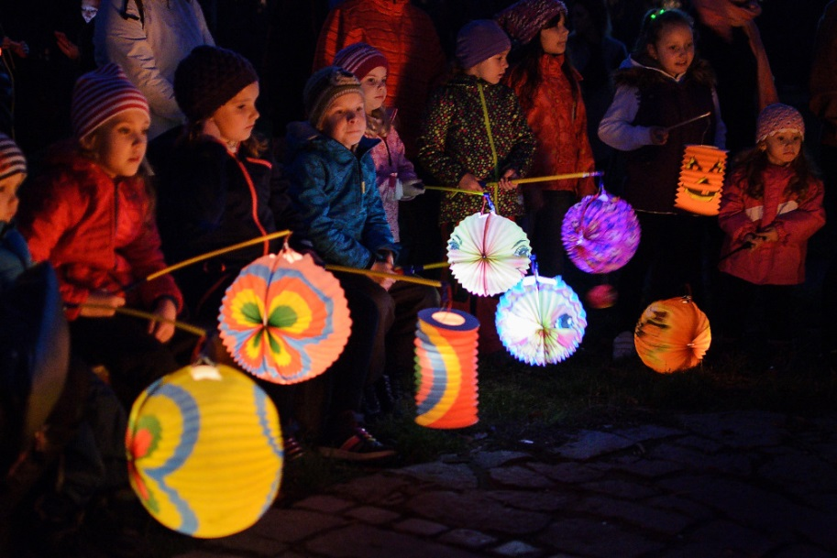
Na závěr na všechny čekal krásně plápolající oheň. Někdo si upekl buřta, jiný si pochutnal na Svatomartinském rohlíčku plněném mákem. Nálada byla skvělá, počasí nám přálo a děti byly nadšené. Tato akce se velice líbila a rádi se zúčastníme také dalšího ročníku.
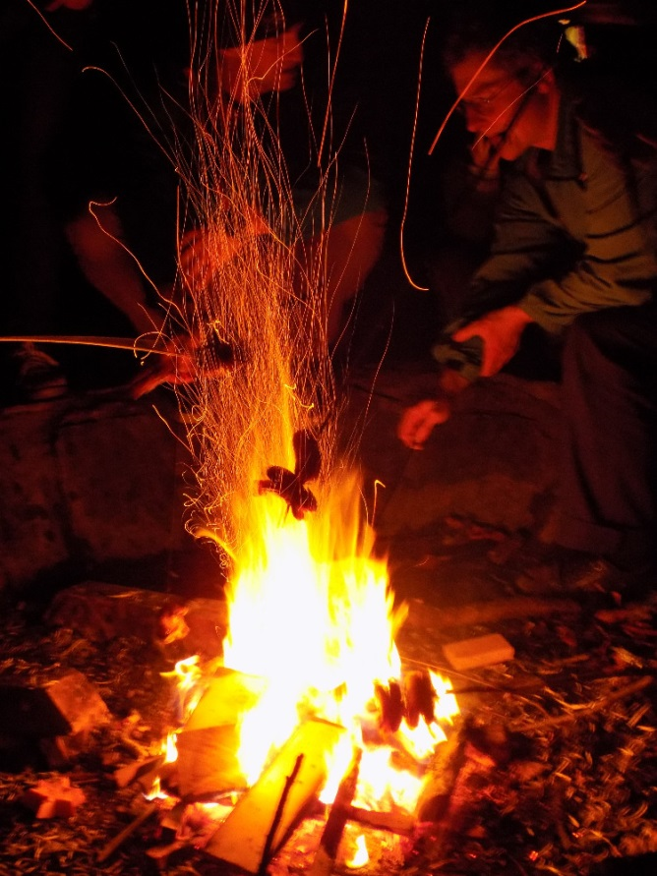
Monika Mrázová, 50. MŠ
